
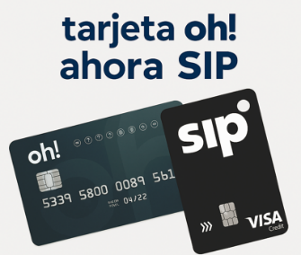
Pagos por mes Convenio Tarjeta Sip
OS DEL CLIENTE
DATOS DE CLIENTE
Tipo Documento: DNI Nro. Documento: 48362733

Nombres y Apellidos: CAROLINA AKEMY ESPINOZA HUAMAN
DATOS DE LA CUENTA Y TARJETA
Producto: TARJETA SIP(OH) Nro. Tarjeta: 4040710015583212
DATOS DE LA SOLICITUD
Fecha Solicitud: 27/08/2026 | Deuda total: | S/5,890.22
Tipo de facilidad: Convenio Pago | Monto Cuota: | S/500.00
Monto Convenio: 3,000.00 SOLES | Nro. Cuotas: | 5
Cuota Inicial: 500.00 SOLES
CRONOGRAMA DE PAGOS
El saldo del convenio se pagará de acuerdo al siguiente cronograma
Monto convenio | 3,000.00
Cuota Inicial | 500.00
Numero de Cuotas | 5
Monto de cuota | 500.00

NUM CUOTA | CUOTA | MES | AÑO | DIA | MONTO | PAGO CUMPLIDO | MONTO PAGADO
 | CUOTA INICIAL | AGOSTO | 2026 | 27 | 500.00

CONDICIONES DE PAGO
1. Al mes de incumplimiento este convenio queda anulado.
2. Se puede cancelar en:
- • Plaza Vea (hasta el día de vencimiento de cuota)
- • Promart, Oechsle, Makro (de preferencia hasta dos días antes del vencimiento de cuota)
- • Pago link con cualquiera tarjeta de débito (de preferencia un día hábil antes del vencimiento)
3. En caso de pago adelanto de cuotas, este cubrirá sus últimas cuotas
4. En caso de incumplimiento o simple atraso en el pago de cualquiera de las cuotas establecidas, FINANCIERA OH queda facultada a continuar el ejercicio de las acciones de cobro, cobrándose penalidades.
5. La aplicación de la condonación ofrecida, se realizará una vez cancelado el convenio antes mencionado, una vez pagada la última cuota puede solicitar a su sectorista su carta de no adeudo en un plazo de 5 días hábiles.

